Fun識香港工作紙
二帝書院
Yi Tai Study Hall
姓名：_____________________
班別：_____________________
日期：_____________________

- 配對題：試將下列吻合的圖像和文字配對起來。
Multiple Choice: Choose the correct answers and put them in the boxes below.
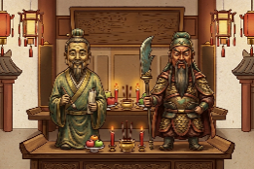
寶塔 ‧ ‧

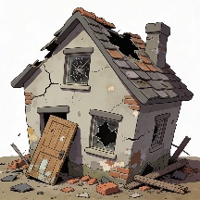
神像 ‧ ‧

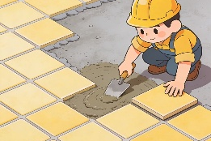
舖砌 ‧ ‧

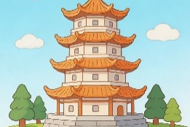
殘破不堪 ‧ ‧

- 習字題：試依照筆順，並跟隨字樣練習生字。
Practice writing: Try to write the Chinese characters according to the stroke order and the characters shown.
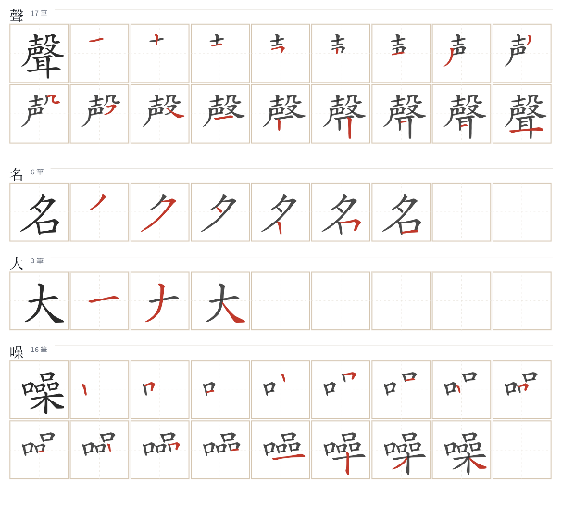
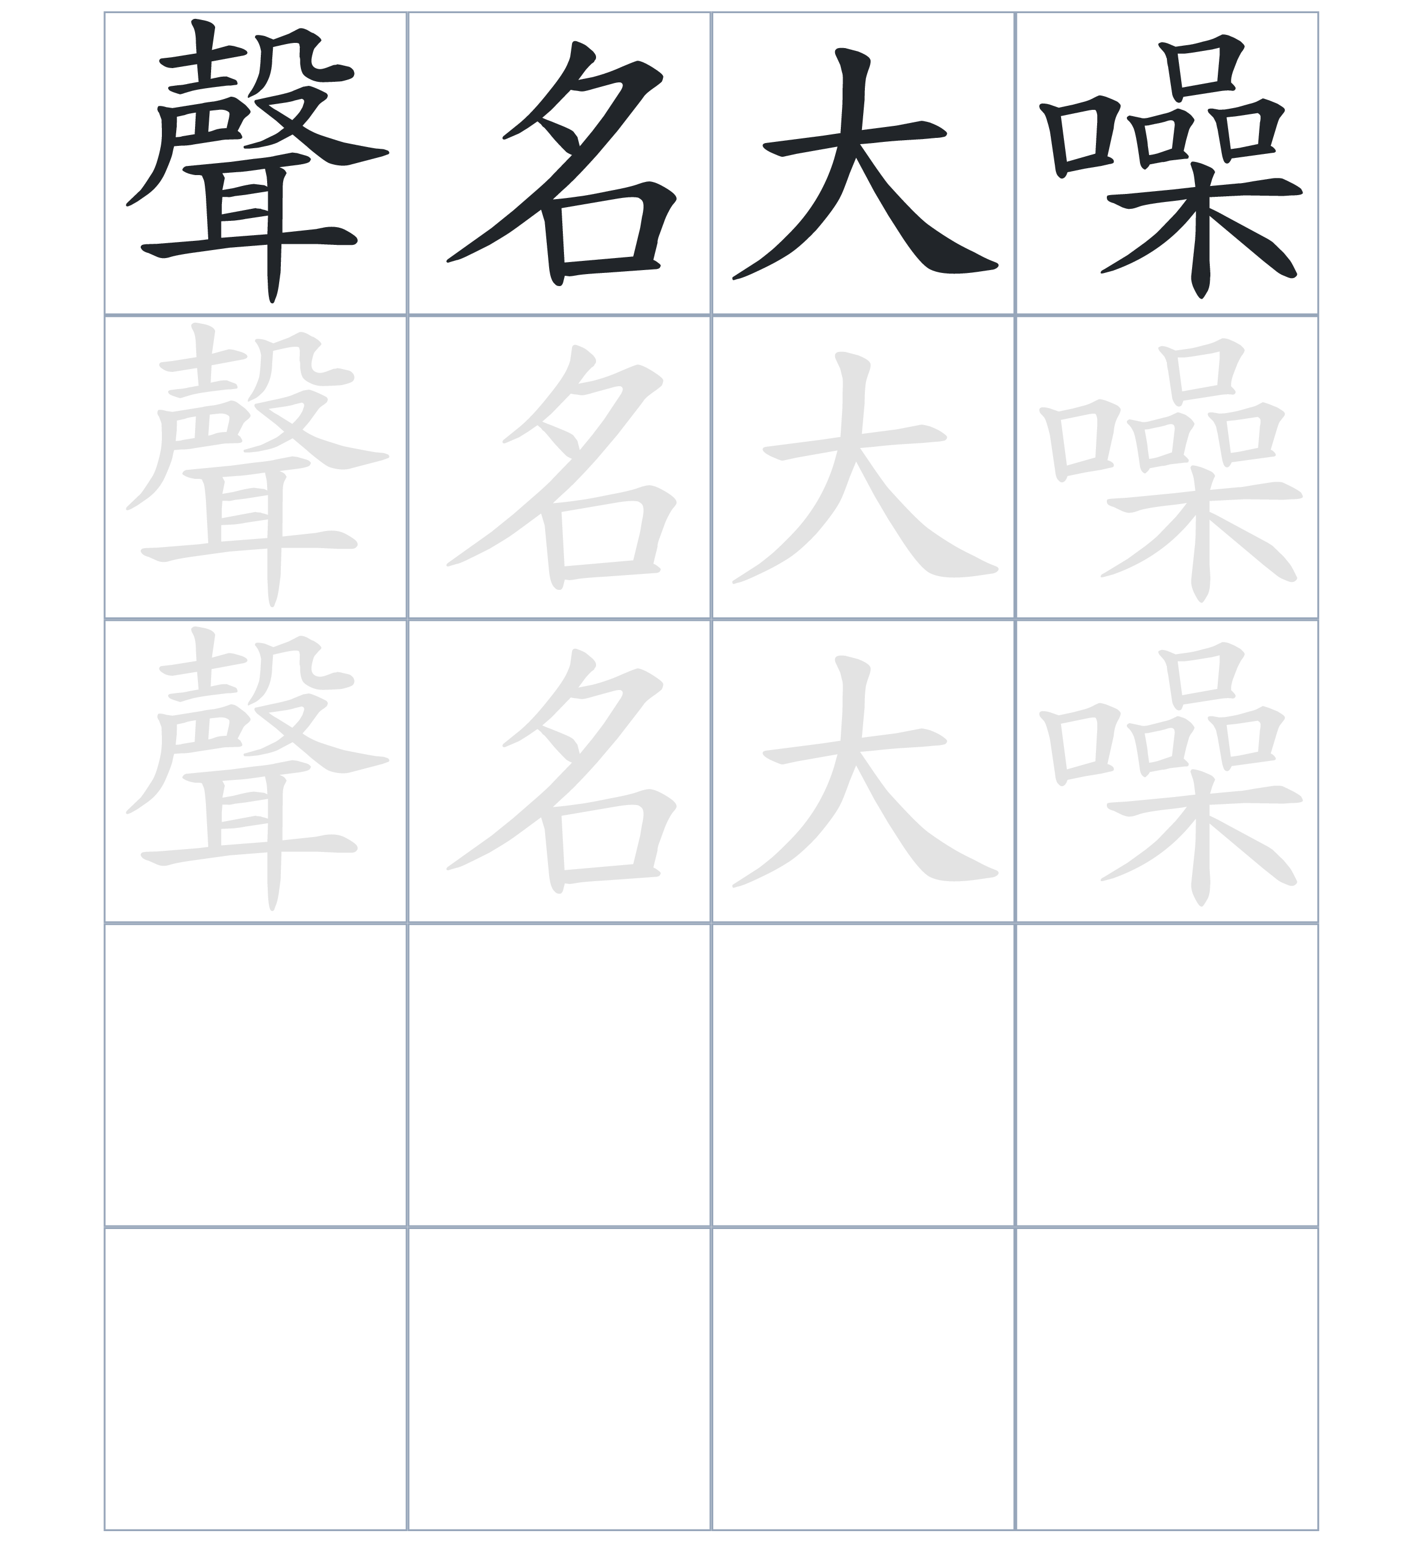
試根據文章內容，回答下列部分：
- 填充題：試在各題留空部分填上正確答案。
Fill in the blanks: Fill in the blanks with the correct answers.

自岑田改名為____________後，鄧族興建寶塔供奉文武二帝。後來寶塔被敗德子孫____________，族人拾回神像重建，這就是二帝書院。二十世紀初，書院曾變成一所____________。直到 1992 年，政府將它列為____________並進行維修。在 1994 年，書院正式開放給____________參觀。

- 短問答：試以自己的文字，以完整句子回答下列的題目。
Short Questions: Give short answers to the following questions.
問題1.
鄧族當初為什麼要興建寶塔？
_______________________________________________________________________________________
_______________________________________________________________________________________

問題2.
為什麼那裡的學生被稱為「白石巷子弟」？
_______________________________________________________________________________________
_______________________________________________________________________________________

問題3.
二帝書院現在有什麼用途？
_______________________________________________________________________________________
_______________________________________________________________________________________
- 選擇題：選取適當的答案，將其英文字母代號填入空格內。
Multiple Choice: Choose the correct answers and put them in the boxes below.

問題1.
根據句意，為括號位置選出適當的連詞。
「（ ）寶塔建成後，（ ）鄧族子弟高中科舉的人數大大增加。。」
A. 因爲……所以 B. 不但……而且
C. 雖然……但是 D. 首先……然後 □

- 造句題：嘗試根據提供的句式造句。
Make a sentence: Try to write a sentence by using the provided sentence structure and information.

問題1.
請用「為了……，所以……」的句式，說明鄧族興建寶塔的原因。
_______________________________________________________________________________________
_______________________________________________________________________________________

問題2.
請用「起初……，後來……」的句式，描述二帝書院在二戰後到 1994 年的變化。
_______________________________________________________________________________________
_______________________________________________________________________________________

問題3.
請用「雖然……，但是……」的句式，描述寶塔被毀後，神像被拾回的結果。
_______________________________________________________________________________________
_______________________________________________________________________________________
- 短文寫作：試寫一段簡短的導遊詞，向遊客介紹「二帝書院」。 （約40字）
Short Writing: Write a tour guide to introduce the “Yi Tai Study Hall” to tourists. (Approximately 40 words)
_______________________________________________________________________________________
_______________________________________________________________________________________
_______________________________________________________________________________________
_______________________________________________________________________________________
_______________________________________________________________________________________
_______________________________________________________________________________________

參考答案：

配對題：試將下列吻合的圖像和文字配對起來。
Multiple Choice: Choose the correct answers and put them in the boxes below.
寶塔 ‧ ‧

神像 ‧ ‧

舖砌 ‧ ‧

殘破不堪 ‧ ‧

填充題：試在各題留空部分填上正確答案。
Fill in the blanks: Fill in the blanks with the correct answers.

自岑田改名為錦田後，鄧族興建寶塔供奉文武二帝。後來寶塔被敗德子孫毀去族人拾回神像重建，這就是二帝書院。二十世紀初，書院曾變成一所小學。直到 1992 年，政府將它列為法定古蹟並進行維修。在 1994 年，書院正式開放給市民參觀。

短問答：試以自己的文字，以完整句子回答下列的題目。
Short Questions: Give short answers to the following questions.
問題1.
鄧族當初為什麼要興建寶塔？
鄧族當初興建寶塔是為了希望透過供奉文武二帝來改善風水，改善族中缺乏子弟中舉的情況。_____
_______________________________________________________________________________________

問題2.
為什麼那裡的學生被稱為「白石巷子弟」？
因為二帝書院的前院是用白石鋪砌而成的，被稱為「白石巷」，所以在那裡入讀的學生也隨之被稱為「白石巷子弟」。_____________________________________________________________________

問題3.
二帝書院現在有什麼用途？
二帝書院現在已被列為法定古蹟，並在修復後開放給市民參觀。_______________________________
_______________________________________________________________________________________

選擇題：選取適當的答案，將其英文字母代號填入空格內。
Multiple Choice: Choose the correct answers and put them in the boxes below.

問題1.
根據句意，為括號位置選出適當的連詞。
「（ ）寶塔建成後，（ ）鄧族子弟高中科舉的人數大大增加。。」
A. 因爲……所以 B. 不但……而且
C. 雖然……但是 D. 首先……然後 A

造句題：嘗試根據提供的句式造句。
Make a sentence: Try to write a sentence by using the provided sentence structure and information.

問題1.
請用「為了……，所以……」的句式，說明鄧族興建寶塔的原因。
為了改善族中缺乏子弟中舉的情況並提高科舉成績，所以鄧族聘請專人視察風水，在現址興建了一座供奉文武二帝的寶塔。_________________________________________________________________

問題2.
請用「起初……，後來……」的句式，描述二帝書院在二戰後到 1994 年的變化。
二帝書院在二次大戰以後起初因被廢棄而變得殘破不堪，後來於1992年被列為法定古蹟並獲得政府資助維修，最終在1994年正式開放給市民參觀。____________________________________________

問題3.
請用「雖然……，但是……」的句式，描述寶塔被毀後，神像被拾回的結果。
雖然寶塔被敗德子孫毀去且神像被遺棄在荒野，但是族中的有識之士將神像拾回並重建廟宇供奉。_______________________________________________________________________________________

